Vaatimusmäärittely

Projektin nimi

versio 1.0

Versiohistoria

|  |  |  |  |
| --- | --- | --- | --- |
| Versio | Päiväys | Tekijät | Selite (alkuperäinen, muutokset, korjaukset...) |
|  |  |  |  |
|  |  |  |  |
|  |  |  |  |
|  |  |  |  |
|  |  |  |  |
|  |  |  |  |
|  |  |  |  |
|  |  |  |  |
|  |  |  |  |
|  |  |  |  |
|  |  |  |  |
|  |  |  |  |
|  |  |  |  |
|  |  |  |  |
|  |  |  |  |

Sisällysluettelo

1. PROJEKTIN ORGANISOINTI 4

2. JÄRJESTELMÄN KUVAUS 5

2.1 Toimintaympäristön kuvaus 5

2.2 Työkulun toimintokaavio 5

2.3 Käsitemalli 5

3. HAVAITUT ONGELMAT JA RISKIT 6

4. TAVOITTEET JA VAATIMUKSET 7

4.1 Käyttötapauskaavio 7

4.2 Käyttötapauskaavion kuvaus 7

4.3 Toiminnalliset vaatimukset 7

4.4 Ei-toiminnalliset vaatimukset 8

4.5 Reunaehdot ja rajoitteet 8

5. RAJAUKSET 9

6. YMPÄRISTÖ JA LIITTYMÄT 10

7. HYÖDYT 11

8. AIKATAULU 12

9. TOTEUTUSVÄLINEET 13

10. LISÄTIETOJA 14

# PROJEKTIN ORGANISOINTI

Projektiryhmään kuuluvat: Iiro Lievonen, Aku Tuhkanen, Veeti Raassina, Kalle Pyykkönen ja Aatu Väisänen.

Kaikki ryhmän jäsenet ovat toisen vuoden tietojenkäsittelytieteen opiskelijoita. Projektikokemuksena kaikilla on ensimmäisen vuoden kurssi Ohjelmistotuotanto 1. Ryhmän jäsenet ovat käytettävissä yhteisesti sovittuna aikoina.

Projektipäällikkönä toimii Iiro Lievonen.

Asiakkaana toimii Savonia jonka yhdyshenkilönä toimii Hannu Korhonen. Ohjaavana opettajana toimii Keijo Kuosmanen.

# JÄRJESTELMÄN KUVAUS

Huonetilakarttakäyttöliittymään sovellus, johon voi liittää mitta antureita ja näyttää niiden keräämää tietoa. Mittalaitteena voidaan käyttää Savonian kirjastosta lainattavaa Raspberryä ja backendinä voi olla valmis IoT-palvelu (thinger.io). Kartan päällä näytetään mittauspisteistä mittaustuloksia. Esimerkiksi tämän hetkenä lämpö tai kosteus ym, jollain valinnalla pidempiä mittasarjoja, graafeja ym.

## Toimintaympäristön kuvaus

Toimintaympäristönä toimii Savonian tietokoneluokat ja kotiympäristöt.

## Työkulun toimintokaavio

1. Suunnitelmien ja tarvittavien dokumenttien teko

2. Sovelluksen toteutus

3. Sovelluksen testaus

4.Sovelluksen luovutus asiakkaalle

## Käsitemalli

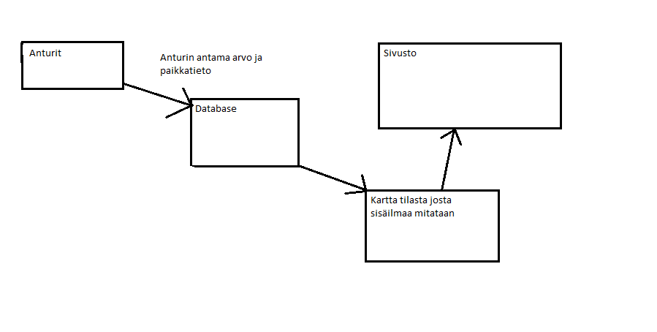

# HAVAITUT ONGELMAT JA RISKIT

Riskinä projektin viivästyminen, ehkäisemme riskiä huolellisella aikataulutuksella sekä suunnittelulla. Toisena riskinä uudet sovellusalueet, kuten antureiden käyttö ja mahdolliset uudet ohjelmointikielet projektiryhmälle.

# TAVOITTEET JA VAATIMUKSET

Tässä kerrotaan tuotteen/projektin tavoitteet eli mitä järjestelmältä halutaan, asiakkaan vaatimukset (toiminnalliset ja ei-toiminnalliset).

Esimerkiksi suorituskyky, vaatimusluettelo, tapahtumalista.

* Motto: Erinomaisesti tehty järjestelmä ei ole mistään kotoisin, jos se toteuttaa väärät toiminnot.
* Toimittajan kannalta on tärkeää, että vaatimusmäärittely ja toiminnallinen määrittely ovat niin yksityiskohtaisia, että kehitystyö voidaan perustaa niille.
* Asiakkaan kannalta on tärkeää, että käyttäjien kaikki tärkeimmät vaatimukset on kirjattu riittävän yksityiskohtaisesti ja että toimittaja ymmärtää ne selvästi.
* Vaatimusmäärittelyn tulee sisältää tarkka ja virheetön kuvaus, jossa on huomioitu
  + käyttäjien vaatimukset
  + käytettävän teknologian rajoitukset
  + käytettävissä olevan panoksen (raha, työ) määrä
* Vaatimusmäärittelyn on oltava:
  + yksiselitteinen, jokaisella vaatimuksella on yksikäsitteinen tulkinta
  + täydellinen, sisältää kaikki vaatimukset ja täyttää asetetut tavoitteet
  + ristiriidaton, yksikään vaatimus ei saa olla ristiriidassa minkään toisen kanssa
  + todennettavissa oleva, jokainen vaatimus on voitava todentaa tavalla, joka on kustannuksiltaan siedettävä
  + muutettavissa oleva, rakenteen ja esitystyylin tulee olla sellaiset, että muutoksia ja lisäyksiä on helppo tehdä
  + jäljittyvä, jokaiseen yksittäiseen vaatimukseen on voitava viitata helposti
  + käyttökelpoinen ylläpidon aikana

Järjestelmällä halutaan mitata anturilla tietoa ja yhdistää se paikkatietoon. Tämän jälkeen anturin tiedot kuvataan kartalle joka näytetään verkkosivulla. Verkkosivun täytyy olla toimiva useilla laittella sekä käyttäjälle helppokäyttöinen.

## Käyttötapauskaavio

## Käyttötapauskaavion kuvaus

## Toiminnalliset vaatimukset

* Vaatimus on ehto tai toiminto, joka järjestelmän on täytettävä (ei-toiminnallinen/toiminnallinen).
* Vaatimusten käsittelyn osatehtävät
  + vaatimusten laatiminen
    - vaatimusten selvittäminen
    - vaatimusten analysointi ja mallintaminen
    - vaatimusten dokumentointi
    - Vaatimuksista sopiminen ja niiden tarkastaminen
  + vaatimusten hallinta
* Vaatimukset on ilmaistava mitattavissa tai todennettavissa olevina määrityksinä. Jokainen vaatimus on ilmaistava yksityiskohtaisesti ja tarkasti. Jos jonkin seikan suhteen ei ole vaatimuksia, niin se on ilmaistava selkeästi.

Vaatimusten kirjaaminen:

* Tarpeellisia tietoja:
  + tunnus
  + kuvaus
  + perustelu
  + lähde, keneltä
  + testi, jolla selvitetään vaatimuksen toteutuminen
  + prioriteetti
  + mahdollinen viite lisätietoihin
  + yhteydet muihin vaatimuksiin
  + muutoshistoria
* tekstidokumenttina tai tietokannassa
* Esimerkki:
  + <tunnus>2.1
  + <kuvaus>Palveluiden ylläpito
  + <perustelu>Mökkejä ja tarjottavia palveluita on pystyttävä tallentamaan ja muokkaamaan järjestelmässä.
  + <lähde>Palvelupäällikkö
  + <testi> Lisätään palvelu

Muutetaan palvelun tietoja

Poistetaan palvelu

* + <prioriteetti>Välttämätön
  + <muutoshistoria>Laadittu 7.3.2018 EM

Perustelu muutettu 8.3.2018 EM

## Ei-toiminnalliset vaatimukset

## Reunaehdot ja rajoitteet

# RAJAUKSET

Sovelluksen täytyy toimia Raspberry-antureilla, ja anturilta on luettava joku arvo joka liitetään paikkatietoon. Verkkosivun on toimittava missä tahansa selaimessa tietokoneella.

# YMPÄRISTÖ JA LIITTYMÄT

Vaadittava/tarvittava ympäristö. Laitteisto-, ohjelmisto- ja tietoliikenneliittymät.

# HYÖDYT

Projekti hyödyttää kiinteistöjen seurattavien tietojen (esim. lämpötila, kosteus, sisäilma tai valoisuus riippuen anturista) keräämistä sekä niiden siirtämistä verkkoselaimelle. Tämä on toteutettavissa projektin tuntimäärän mukaisella panoksella.

# AIKATAULU

13.3.2019 prototyyppi sovelluksesta asiakkaalle. Luovutus 10.4.2019.

# TOTEUTUSVÄLINEET

Kehitysympäristö ja apuvälineet. Mahdolliset ratkaisuvaihtoehdot kuvataan tässä.

Esimerkiksi ohjelmointikielenä C++, tietokantana MySQL.

# LISÄTIETOJA

Mistä saadaan lisätietoja projektin aiheesta ja sovellusalueesta.

Esimerkiksi viitteet standardeihin, direktiiveihin ja suosituksiin.